MEJORÍA eN CALIDAD DE LA ENSEÑANZA DE INGENIERÍA:
Transformación DE CONPORTAMIENTO ENTRE
Docente Y Discente

Katia Tannous

Resumen⎯La propuesta de ese trabajo es presentar una nueva visión de la calidad de la enseñanza de ingeniería en lo que corresponde a la relación entre profesor y alumno. La investigación fue realizada en curso de postgrado IQ100-Transferencia de la Cantidad de Movimiento ofrecida en la Facultad de Ingeniería Química de la Unicamp. La transformación del hábito y conportamiento en las actitudes en la clase puede generar una mejoría significativa en la enseñanza-aprendizaje. El abordaje constructivista proporcionó la construcción de un software con interfaz gráfica, subdividido en dos partes: abordaje teórico y abordaje matemático. En el abordaje teórico, fueran elaborados los contenidos discutidos y debatidos en clase, a saber: tensiones en los fluidos, deformaciones y ecuaciones constitutivas, ecuaciones de conservación de la cantidad de movimiento, soluciones de la ecuación de Navier-Stokes, teoría de la capa límite y flujo turbulento. En el abordaje matemático (solución analítica y numérica) fueron elaborados dos ejercícios prácticos, respectivos al flujo en ductos circulares y concéntricos, con objetivo de la determinación del perfil de velocidades en estado estacionario y transiente.

Palabras-clave: enseñanza-aprendizaje, metodología de enseñanza, tecnología orientada a objetos

Introducción
La civilización dentro de la cual hemos vivido en ese último siglo es fuertemente influenciada por los parámetros de la racionalidad y por lo que se imagina ser lo mejor del rigor científico. Nos orgullamos de ese tipo de cultura objetiva, racional y científica, sin la cual, no había sido posible construir la modernidad, ni tendríamos el extraordinário progreso y tecnológico de que disfrutamos. Pero, si el paradigma de la racionalidad técnica fue útil y necesario para orientar el conocimiento y los caminos de la humanidad hasta hoy, ahora, ciertamente el se choca con las nuevas realidades y con las exigencias de los nuevos tiempos[1].
Parte de la crisis que presenciamos es fruto de una relación no satisfactoria entre una situación vivida y un modelo de respuestas que ya no atiende a esa situación. Por eso, toda crisis es benéfica, pues ella nos obliga a una introspección de la cual resulta una revisión interior y la adopción de nuevos comportamientos.
Percibimos que el mundo alrededor está cambiando de forma bastante acelerada y la educación sigue asentada en el paradigma dominante que refuerza una enseñanza fragmentada y conservadora que tiene como foco central la reproducción del conocimiento por el aprendiz, incluso utilizando avanzados instrumentos tecnológicos. Sabemos que no se cambia un paradigma educacional dominante sólo poniendo un nuevo ropaje, camuflando viejas teorías, poniendo pantallas en las clases, si el alumno continúa en la posición de mero expectador, de simple receptor, presenciador y copiador [2].
La ciencia moderna nos legó un conocimiento funcional del mundo que amplió extraordinariamente nuestras perspectivas de supervivencia. Hoy no se trata tanto de supervivir, sino de saber vivir. En esa perspectiva, el proceso de construcción, de (des)construcción o de (re)construcción del conocimiento – presencial y/o a distancia – apunta para el ultrapasaje de la visión compartimentalizada, disciplinar, aislada, objetiva, científica con base en los princípios defendidos por [1]. Todo conocimiento es local y total; todo conocimiento es autoconocimiento, todo conocimiento científico-natural es científico-social y visa constituirse en senso común.
En las propuestas pedagógicas y opciones metodológicas emergentes, el uso de las nuevas tecnologías de la información y de la comunicación no aseguran la inovación educacional, pues el salto transformador depende de la forma como los instrumentos tecnológicos son utilizados para superar la reproducción del conocimiento y contribuir a la producción de un saber significativo y contextualizado, para el desarollo de competencias, habilidades y actitudes imprescidibles a la construcción de una vida y un mundo mejor para todos [3]-[4].
La mediación pedagógica en la Educación a Distância-EAD, que enfatiza el proceso de producción de conocimiento, involucra los suportes mediadores - tecnológicos o no - los procedimientos interactivos y las relaciones que envuelven profesor/alumno/conocimiento.
Para concretizar la interactividad, [4]-[5]-[6], el profesor propone para sus alumnos el conocimiento, no la transmición. En clase, él es más que instructor, entrenador, compañero, consejero, guía, facilitador, y colaborador. El es formulador de problemas, provocador de situaciones, arquitecto de trayectos, movilizador das inteligencias múltiplas [7] y colectivas en la experiéncia del conocimiento. El disponibiliza estados potenciales del conocimiento de modo que el alumno experimente la creación del conocimiento cuando participa, interfiere, cambia. Por su vez, el alummo deja de la recepción pasiva em la cual oye, mira, copia y presta cuentas para que se envuelva con la proposición del profesor [8]-[9].
Adémas, la interactividad contribuye para sostener, en nuestro tiempo, que educar significa preparar para la participación ciudadana, y que esta puede ser experimentada en la clase (informatizada o no), a distancia o presencial, no más centrada en la separación de emisión y recepción. Por lo demás, la imaginación creadora del profesor está demasiado solictada delante del desafío de educar en la era de las informaciones, en la era digital [5].
Con esa visión, propuestas de técnicas y metodologías de enseñanza de forma interactiva, colaborativa y constructiva fueron presentadas em estos últimos años asociando enseñanza presencial y a distancia en cursos de graduación y postgrado en la Facultad de Ingeniería Química de la Unicamp [10-13].

Motivación y Objetivos

Ese trabajo forma parte de un proyecto que está siendo desarollado en el Departamento de Termofluidodinámica de la Facultad de Ingeniería Química de la Unicamp, tiendo como objetivo general el desarollo de un ambiente computacional de enseñanza-aprendizaje interactivo.
El alto nivel de multi-disciplinaridad de este proyecto exige la construcción de un prototipo para demonstrar la eficacia de ideas y tecnologías. El ambiente que se quiere desarollar posee de entre otros componientes, interfaces gráficas interactivas, comportamiento en tiempo real y arquitectura distribuida. Para satisfazer esos requisitos se recae en el domínio de la tecnología orientada a objetos.
La disciplina de postgrado elegida para el prototipo es IQ100-Transferencia de la Cantidad de Movimiento. Por tratarse de un contenido complejo para los alumnos de las ingenierías, pues involuera conocimientos fundamentales de matemática, física y fenómenos de transporte, y principalmente por las diferenciadas potencialidades de los alumnos, viniendo de diferentes escuelas nacionales y estranjeras, gran parte del tiempo disponible en clase es gasto con la transmisión de los fundamentos y conceptos del curso.
La dificultad de los aprendices está en, por ejemplo, modelar las condiciones de contorno o reconocer el caracter tridimensional del flujo o aún convalidar los resultados del análisis. Se sabe que la simulación tende a ser más motivadora que las actividades de aprendizaje tradicionales, pues siendo interactiva, estimula al aprendiz a exploración en un gran número de hipótesis. La facilidad de poder variar los parámetros y visualizar inmediatamente las consecuencías de esas variaciones, se convierte en una verdadera ampliación de aprendizaje.
La primera fase de ese trabajo es analisar cualitativamente y cuantitativamente (aplicación de contenido) la interatividad profesor/alumno y alumno/alumno en la construcción del conocimiento. Las herramientas de la Web fueron utilizadas para auxiliar en el desarollo del trabajo.

Organización del Curso

Dos ambientes fueron utilizados conjuntamente en la disciplina: WebCT (Web Course Tools) y Delphi.

Estructura del Curso en Ambiente de Educación
a Distancia

La disciplina fue reformulada y adaptada en el software WebCT como herramienta didáctica. A pesar del curso ser presencial, la utilización del software WebCT permite el acceso previo al contenido ministrado en clase, promoviendo mayor interactividad entre los participantes.
El contenido programático del curso IQ100 aborda la descripción del movimiento, conservación de masa en flujos, tensiones en los fluidos, deformaciones y ecuaciones constitutivas, ecuaciones de la conservación de cuantidade de movimiento, soluciones de ecuación de Navier-Stokes, teoría de la capa límite y flujo turbulento.
La presentación del curso virtualmente tuvo los siguientes accesos (www.ead.unicamp.br:8900):

- Informaciones generales del curso: informaciones del profesor, objetivos, requisitos mínimos, libros-textos
- Calendario de orientación del curso dinámico
- Contenido del curso en forma de textos didácticos y complementares en respuestas a los cuestionamientos de los alumnos
- Trabajos en grupos
- Biblioteca virtual contiendo links de busca
- Herramientas de comunicación (e-mail y foro de discusiones)
- Notas de evaluaciones

La utilización del software permitió al profesor el acompañamiento virtual de los alumnos a través de las informaciones estadísticas de la frecuencia de acceso, de la adquisición de las herramientas de comunicación y utilización de los sitios de busca para la realización de los trabajos en grupos, siendo esos disponibles para todos los participantes.

Estructura del Curso en Ambiente Orientado a Objetos

La técnica de aprendizaje adoptada fue apoyada en la realización de proyectos asociados en grupos de trabajo, evidenciando habilidades técnicas/científicas ejercitando habilidades de colaboración y comunicación entre lo profesor y alumno, y principalmente entre los alumnos.
Para el desarollo del ambiente orientado a objetos (Learning Object), los alumnos fueron divididos en três largos grupos de acuerdo con la formación básica de cada uno. A pesar de uniformidad curricular de las escuelas de ingeniería química (nacionales y estranjeras), la potencialidad de los alumnos son distinctas. El modelo adoptado, sucede la sugerencia de [14], como se puede ver en la figura 1.
Esa propuesta de trabajo promovió una dinamización en curso, a través de la definición del proyecto, organización de los grupos, adaptación de los alumnos en cada proyectos inicialmente eligidos, integración de los grupos y los contenidos estructurados, atualización constante del trabajo, entrega del proyecto final y evaluación a través de la defensa del proyecto por un integrante de cada grupo.

Secuencia | Descripción
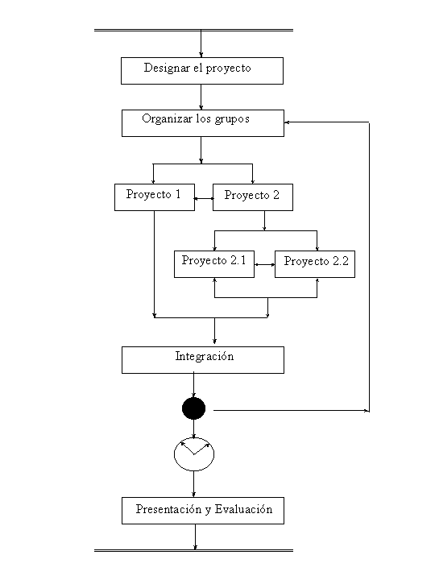 | El profesor específica el proyecto.  El profesor ayuda a los alumnos en la organización de los grupos y designa para cada uno, parte del proyecto. Cada grupo proyecta su parte y integra a las otras, de los demás grupos. Un grupo es responsable por la integración total del proyecto.  El ciclo del proyecto se repite varias veces.  Término final de elaboración del proyecto.  Los alumnos presentan el proyecto final y el profesor evalua.

Figura 1

Modelo de Aprendizaje Adoptado

Resultados y Discusiones

Desarollo del Ambiente Orientado a Objetos

El ambiente orientado a objeto (software) fue desarollado en Delphi 6.0, denominado Momentun 1.0, donde fue subdividido en dos partes, un abordaje teórico y otra matemático.
En el abordaje teórico (Figura 2) fueron presentados conceptos de la transferencia de la cuantidade de movimiento en formato de textos sin animación, posibilitando la lectura de la teoría del curso de forma sistemática y concisa.
En el abordaje matemático fue desarollado y presentado la solución analítica (Figura 3) y numérica (Figura 4) de dos problemas envolviendo flujo en ductos circular y ortogonal en espacio anular. El objetivo de los ejercicios es la determinación del perfil de velocidad de un fluido escurriendo en ductos horizontal y vertical, en estado estacionario y transiente. En la solución numérica, el usuario puede introducir las propiedades del fluido (viscosidad, densidad), dados de la tubería (diámetro, comprimiento) y dados de operación (variación de presion y tiempo) y aclarar rapidamente el perfil de velocidad conjuntamente a los dos problemas.

Consideraciones Finales

Esa experiencia nos permitió identificar y compreender la eficiencia de una técnica de enseñanza a partir del desarollo de actividades en ambientes virtuales de aprendizaje, siendo estos ambientes de EAD y ambientes orientados a objetos.
La tecnología implementada en el desarollo del ambiente orientado a objetos permitió que se hiciera un mejor control del proceso de aprendizaje desarrollado por los grupos de trabajo. Los resultados obtenidos nos señalan indícios de que el modelo adoptado privilegió la regularidad y consistência de aprendizaje a través de los desempeños demonstrados.
Los aspectos de motivación y interactividad, observados durante el curso, apuntan en la dirección del acceso facilitado al contenido del curso, facilidad en la comunicación entre profesor-alumnos, y alumno-alumno, así como la construcción del conocimiento individual y en grupo.
Entonces, se cree que el aprendizaje colaborativo constructivista es una buena alternativa para crear interacción entre profesor y alumno, transcendiendo la simple transmisión de informaciones.
Con eso, se buscará dar continuidad a ese trabajo, con otras grupos, proyectando nuevas formas de presentación de contenido y formación de nuevos ejemplos prácticos.

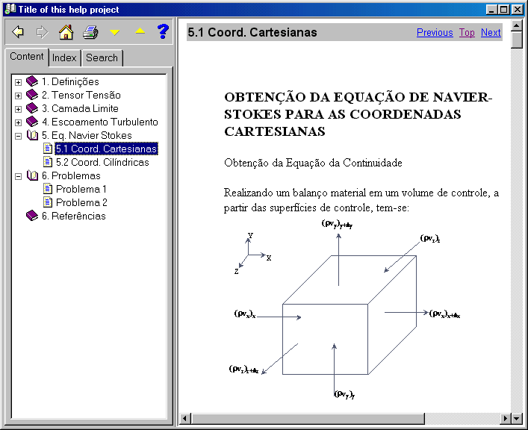
Figura 2
Abordaje Teórico

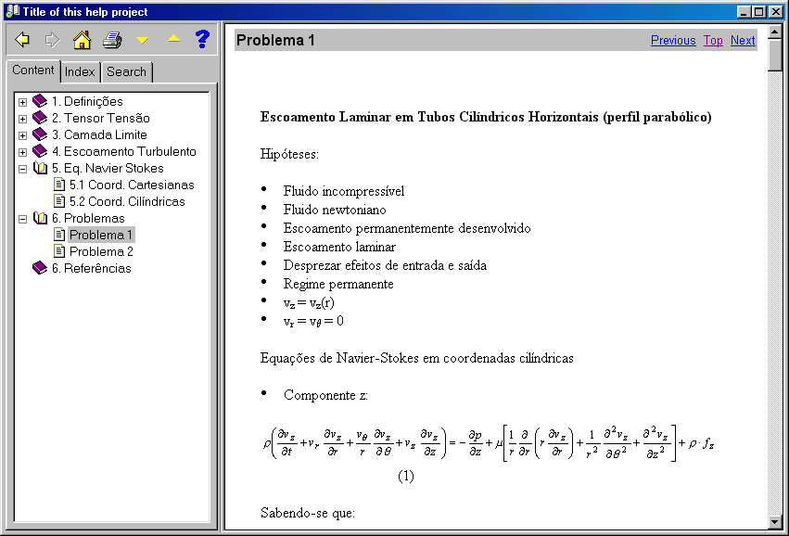
Figura 3
Abordaje Matemático - Solución Analítica

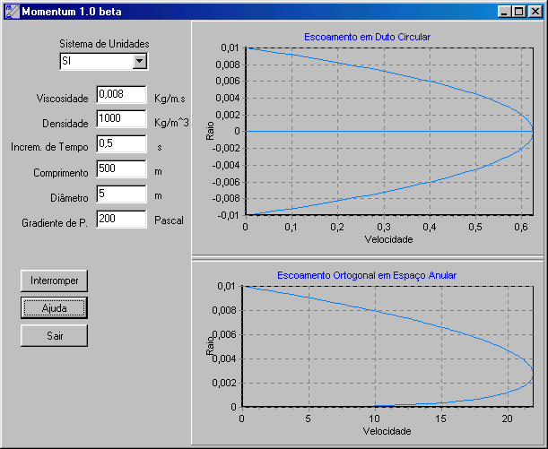
Figura 4
Abordaje Matenático-Solución Numérica

Referencias
[1] Oliveira, E.G., "Mediación Tecno-Pedagógica en Educación a Distancia (EAD)”, www.ead.ufu.br/tecead_II/anais/mesa.html, Uber-lândia/MG, 2002, en portugués

[2] Magalhães, H.G.D., “La Práctica Docente en la Era de la Globalización”, www.pedagogiaenfoco.pro.br/prof04.htm, 2001. en portugués

[3] Santos, B.S., “Un Discurso sobre las Ciencias”, Ed. Porto Afrontamento, 9ºeds., 1997; In: Oliveira, E.G., "Mediación Tecno-Pedagógica en la Educación a Distância (EAD)”, www.ead.ufu.br/tecead_II/anais/mesa.html, Uberlândia/MG, 2002. en portugués

[4] Silva M., “ “Educación y Interactividad”, www.virtual.uerj.br, Rio de Janeiro/RJ, 2000. en portugués.

[5] Silva M., “Aprender Más y Mejor por Medio de la Interacción Alumno-Profesor”, Entrevista iuvb, 15/11/2002. en portugués.
www.iuvb.edu.br/br/atualidades/entrevistas/marco_silva.htm,

[6] Cacique, A., "La enseñanza Presencial y Via Internet: Una Experiencia Comparativa en Educación a Distancia", www.abed.org.br/congresso2001/trabalhos_salas.htm, São Paulo, 2001. en portugués

[7] Gardner, H., “Estructuras de la Mente: La a Teoria de las Inteligencias Múltiplas”, 1994: In:“AMON-AD: Un agente Inteligente para Evaluación de la Aprendizaje en Ambientes Apoyados en la Web”, Silva J.C. T, Fernandes J. R., 2002. en portugués

www.nied.unicamp.br/~zeh/docs/artigos/agentes/amonadunagenteinteligente.pdf

[8] Machado, N. J., “Concepción de Inteligencia de los Testes de QI en lo Espectro de Competencia”, flincoln.no.sapo.pt/inteligencia.htm, julho, 1996. en portugués

[9] Grillo, M. C., “El Local de la Reflexión en la Construcción del Conocimiento Profesional”, Professor do Ensino Superior-Identidade, docência e Formação, INEP-MEC, abril, 2000. en portugués

[10] Tannous, K. e Rodrigues S, “Inovación de la Enseñanza Presencial en Cursos de Graduación a través de Herramientas de EAD”, XXIX Congresso Brasileiro de Ensino de Engenharia – Cobenge2001, ISBN 85-7430-217-1. en portugués

[11] Tannous, K.; Rodrigues, S. e Fernandes, F. A N., “Introduction de Clases Computacionales con la Utilización de Software Dirigido para la Enseñanza de Mecánica de los Fluidos”, XXX Congresso Brasileiro de Ensino de Engenharia – Cobenge2002, publicación en la forma de CD-ROM, 2002. en portugués

[12] Tannous, K., Rodrigues S., “Utilización de Herramientas de EAD con el Apoyo Didáctico para la Enseñanza de Graduación en Ingeniería Química”, XIV Congresso Brasileiro de Engenharia Química-COBEQ2002, publicados en forma de CD-ROM, 2002. en portugués

[13] Tannous, K., Donida, M. W. “Evaluation of E-Learning Engineering Graduate Courses”, TechKnowLogia, en imprenta, Janeiro de 2003.

[14] Horton W. K., “Designing Web-based Training”, John Wiley Conputer Inc., www.designigwbt.con, 2001.

Agradecimientos
La autora agradece la turma de IQ100 del 1º semestre de 2002 del curso de Postgrado de Ingeniería Química por la aceptación de esa nueva propuesta de trabajo y dedicación para que el resultado fuera totalmente positivo fructificando futuros trabajos.

Katia Tannous, Unicamp, Facultad de Ingeniería Química, Departamento de Termofluidodinámica, Cidade Universitária Zeferino Vaz, CP6066, 13083-970, Campinas, SP, Brazil, katia@feq.unicamp.br

